在校外使用图书馆数据库说明
假期或者平时在校外，通过登录学校的“校内VPN”系统，可以直接访问学校图书馆的大部分中外文数据库，体验把图书馆搬回家的感觉。
具体使用方法如下：
1、登录校园内网VPN系统
点击登录VPN
1）网址：http://vpn.uibe.edu.cn/
或者登录网址http://www.uibe.edu.cn//VPN/23711.htm下载客户端

或登录校园网首页点击右上角“VPN登录”
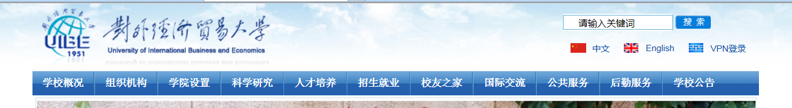

2）进入以下登录界面，点击“点击继续浏览此网站”
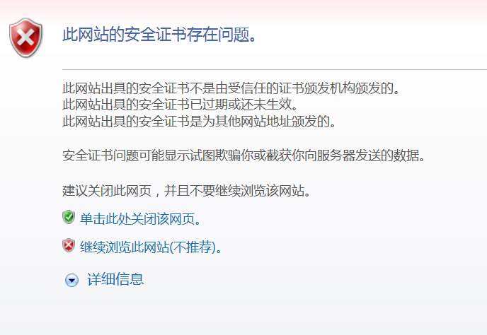
点击继续浏览此网站

2、登录界面输入自己的用户名和密码 （用户名和密码与校园信息门户相同）

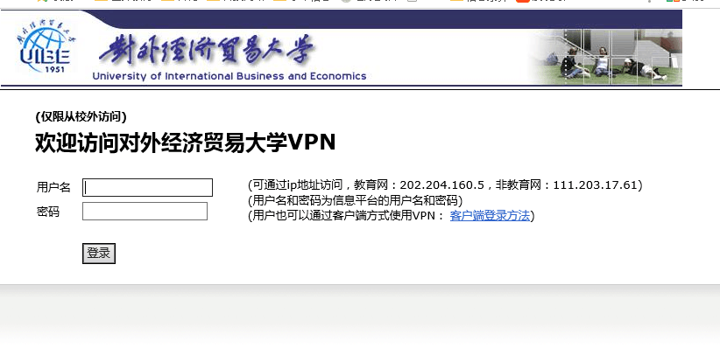

3、登入VPN系统，等待初始化完毕，即可访问校内资源列表，点击“图书馆”打开图书馆主页就可以进行数据库的检索和使用。

如果在使用过程中无法登录vpn系统，请致电学校信息化管理出，64492289
如在登录VPN后无法使用图书馆数据库，请咨询图书馆：EMAIL：uibetsg@163.com

